Конспект занятия 2 год обучения.
Тема: "Весенний пейзаж".
Цель: Учить детей отражать в рисунке признаки весны, используя различные техники рисования.
Задачи:
Задачи художественно-эстетического развития:
- Расширять знания о жанрах изобразительного искусства;
- Упражнять в умении располагать предметы в пространстве;
- Определять ближний и задний план;
- Развивать умение рисовать акварельными красками разными приёмами;
- Развивать мелкую моторику.
- Вызвать у детей творческий интерес, эмоциональную отзывчивость, желание творить.
Задачи познавательного развития:
закреплять знание детьми весенних явлений природы;
Закреплять знания о профессии художник, жанрах изобразительного искусства.
Задачи речевого развития:
Уточнять и активизировать словарный запас по лексической теме: «Весна».
Задачи физического развития:
Развивать психические процессы: логическое мышление, память, слуховое и зрительное восприятие, произвольное внимание;
Развивать общую и мелкую моторику (рисование, речь с движением)
Задачи социально - коммуникативного развития:
Воспитывать интерес к природе, сезонным изменениям;
Воспитывать коммуникативные навыки, умение согласовывать свои действия, выслушивать друг друга, учить выдержке и терпению;
Прививать любовь к поэтическому слову;
Воспитывать содружество в совместной деятельности, умение доводить начатое дело до конца.
Материалы и оборудование:
картины с изображением пейзажа, кисточки, акварельные краски,
фон для рисования на листе, простой карандаш, ластик, салфетки для рисования, подставки для кисточек, непроливайка.
Предварительна работа:
рассматривание картин художников,
вспомнить жанры живописи,
рисование пейзажей, приготовить фон для рисования на лист.
Методические приемы: Художественное слово, показ, объяснение, игра, поощрение.
Ход занятия:
1. Организационный момент
-Для начала мне бы очень хотелось узнать, с каким настроением вы пришли сегодня на занятие. Мы с вами знаем, что у каждого настроения есть свой цвет, вот на нашей сказочной поляне много разноцветных цветов - вы каждый выберите, пожалуйста, такой цветок, который похож на ваше сегодняшнее настроение. -Какой цветок вы выбрали? Почему? -Я очень рада, ребята, что вы все выбрали яркие и сочные цвета, а это значит, что настроение ваше радостное, хорошее светлое, а все мрачные цветы остались на нашей поляне. А сейчас, встаньте в круг, и чтобы настроение у нас стало у всех хорошее давайте скажем друг другу комплементы или ласковые слова
2.Основная часть
-Молодцы, а сейчас тихонько садимся на свои места. Сели все правильно, обратите внимание на осанку.
-Мы с вами на занятиях, познакомились с разными жанрами изобразительного искусства.
- Как называется профессия человека, который пишет картины? (художник)
- Какие жанры живописи вы знаете? (пейзаж, натюрморт, портрет)
- Покажите картину, где изображен портрет?
- Значит, что такое портрет? (картины, где изображены люди)
Если видишь, что с картины
Смотрит кто-нибудь на вас:
Или принц в плаще старинном,
Или в робе верхолаз,
Летчик или балерина
Или Колька твой сосед,-
Обязательно картина
Называется портрет.
- Покажите картину, где изображен натюрморт? Почему вы думаете, что - это натюрморт? (Цветы, фрукты, ягоды, предметы быта).
- Как создать натюрморт? (художник сначала красиво расставляет предметы, стараясь поставить главные предметы так, чтобы остальные их дополняли, украшали. А затем рисует эти предметы с натуры).
-Для чего же нужны натюрморты? (сорванные цветы завянут, фрукты и ягоды съедят люди, а нарисованные художником будут жить вечно)
-Что такое натюрморт?
Если видишь на картине
Чашку кофе на столе, Или морс в большом графине,
Или розу в хрустале,
Или бронзовую вазу,
Или грушу, или торт,
Или все предметы сразу -
Знай, что это натюрморт.
- Покажите картину, где изображён пейзаж? Как вы узнали? ( Леса, поля, города, деревни, море, горы, поляны).
-Что называется пейзажем?
Если видишь - на картине
Нарисована река,
Или ель и белый иней,
Или сад и облака.
Или снежная равнина, Или поле и шалаш,-
Обязательно картина
Называется пейзаж.
- Молодцы, ребята, все жанры выбрали правильно.
Физкультминутка.
Вокруг себя повернулись
И в деревья обернулись.
Руки подняли и покачали - это деревья в лесу.
Локти согнули, кисти встряхнули - ветер сбивает росу.
Плавно руками помашем - это к нам птицы летят.
Как они сядут, покажем: крылья сложили назад.
-Молодцы. Все сели правильно на свои места, продолжим занятие.
Наша земля прекрасна во все времена года, и каждое время красива по-своему. Но есть в природе время, когда природа как будто просыпается и вся живёт ожиданием тепла и солнца. Как вы думаете, когда это бывает?
Звучит музыка.
- Дети, что это за музыка красивая звучит, наверно кто-то в гости к нам торопится.
Это весна действительно, все мы любим весну.Какое ласковое и нежное слово – весна! Что-то радостное, беспокойное звучит в этом имени. Весна дарит всем радость новой жизни ,ожидание чуда. Свежие ароматы весны окружают нас повсюду! Радость вдохновляет нас и заставляет действовать и творить. Это чувство охватывает всех людей : художники пишут картины, посмотрите на картины.

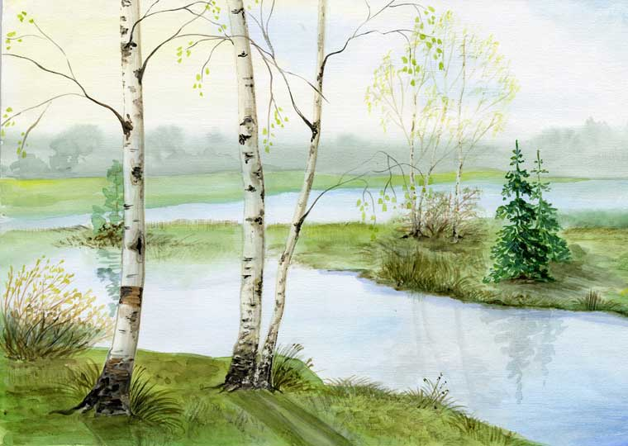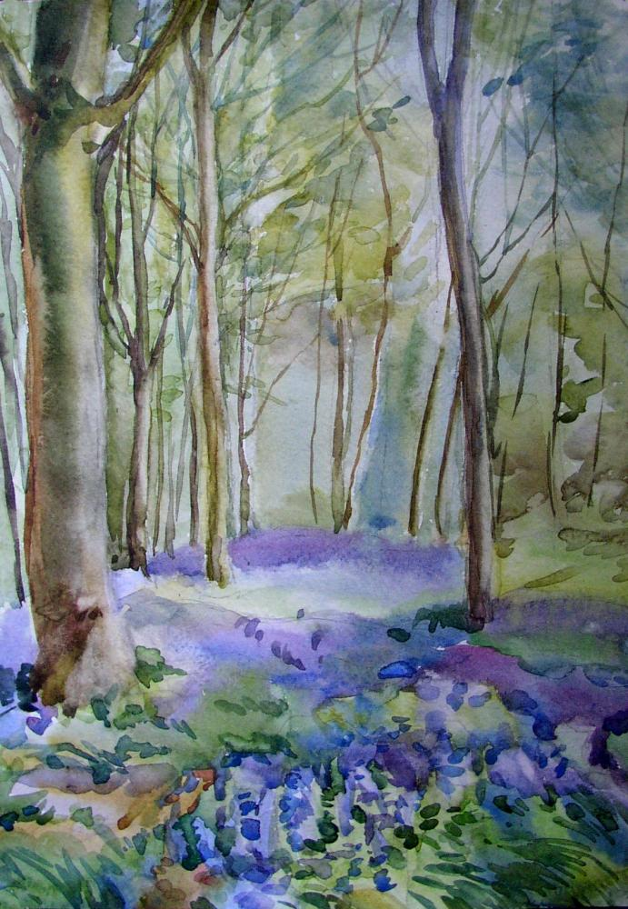
Педагог: Ребята, давайте сыграем в викторину? Я Вам задаю вопросы, а Вы на них отвечаете. Таким образом, мы закрепим Ваши знания о весне.
- Вспомните, пожалуйста, как называется самый первый весенний месяц? (март). А как мы узнаем, что пришла весна? Кто сможет назвать весенние приметы?
Дети: Солнце высоко, светит ярче, день становится длиннее, звенит капель, снег чернеет, тает, проталины , набухают почки, возвращаются перелетные птицы , пробивается первая травка и первоцветы.
Педагог:а теперь попробуем наше весеннее настроение отобразить в наших рисунках. Но прежде повторим план рисования
План рисования: Рисунок располагается по всему листу. Те предметы, которые изображены далеко, рисуются на заднем плане и меньшего размера, чем те, которые находятся ближе – они крупнее.
Ствол дерева рисуется сверху вниз тонкой кистью. К середине дерева ствол расширяется и кисть прикладывается к бумаге.
Почки рисуются тычком кисти , веточки тонкой кисточкой.
Ручей: тонкая волнистая линия, может быть несколько.
Нежные , весенние оттенки наводим на палитре.
Давайте вспомним как правильно нарисовать деревья.
Показываю схему рисования дерева.
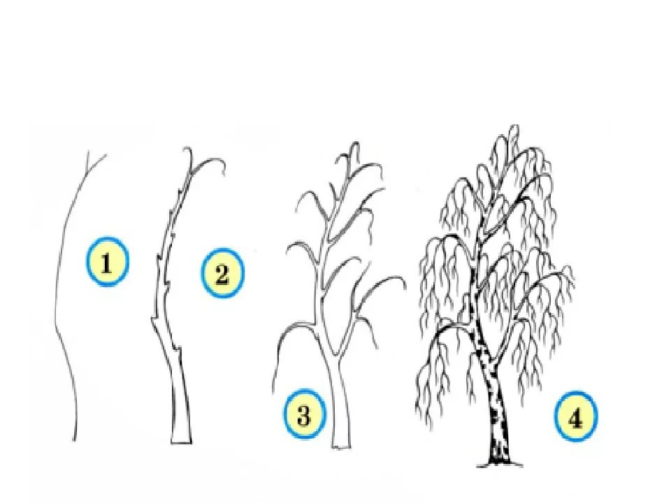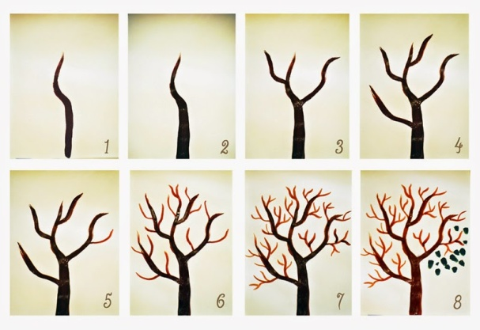
Педагог: Теперь приступаем к работе, а музыка поможет вам почувствовать, как просыпается природа после зимних холодов. Послушайте, как музыка передает весеннее настроение, и попытайтесь отразить это на бумаге. Подумайте, какой сюжет вы хотите нарисовать.
Дети приступают к работе, педагог следит за осанкой детей, чтобы правильно и свободно, без напряжения держали кисть.
Педагог: Ребята, сегодня мы с вами много говорили о весне, рассматривали пейзажи, вспомнили и повторили признаки весны. Каждый из вас старался, и в ваших рисунках видно, что природа проснулась, ожила. Ребята, поделитесь пожалуйста, своим настроением.
Дети: рассказывают о своим эмоциях от занятия.
В конце занятия организуется выставка работ. Детям предлагается обменяться впечатлениями – какой рисунок им понравился и почему. Педагог отмечает удачные работы, поощряет всех детей.

